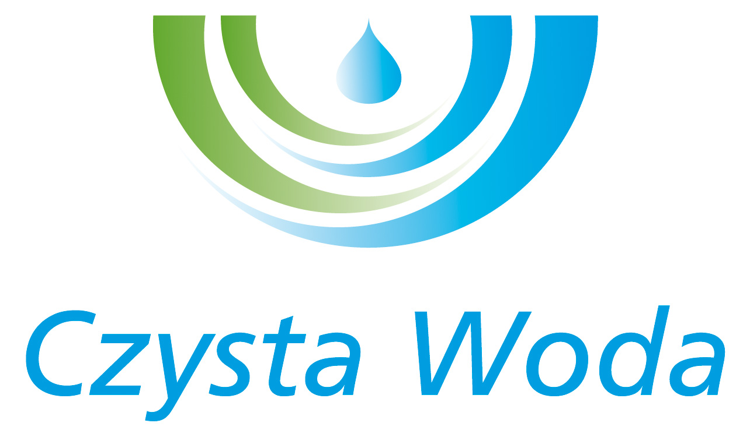
Nr sprawy 52/2024
Zakład Wodociągów
i Kanalizacji Sp. z o.o.
ul. Maksymiliana Golisza 10
71-682 Szczecin
tel. 91 44 26 200
fax 91 42 21 258

zwik@zwikszczecin.pl
www.zwik.szczecin.pl
NIP: 851-26-24-854, REGON 811931430
Zakład Wodociągów i Kanalizacji Spółka z ograniczoną odpowiedzialnością, wpisana w KRS pod nr 0000063704 w Sądzie Rejonowym
Szczecin – Centrum w Szczecinie, XIII Wydział Gospodarczy Krajowego Rejestru Sądowego. Kapitał Zakładowy 222.334.500 zł
Szczecin, dnia 28 sierpnia 2024 r.

INFORMACJA O WYBORZE OFERTY NAJKORZYSTNIEJSZEJ

Dotyczy: postępowania prowadzonego w trybie przetargu nieograniczonego: „Wykonanie robót budowlanych polegających na bezwykopowej renowacji kanalizacji ogólnospławnej w ulicach Szczerbcowej, Henryka Pobożnego, Jarowita w Szczecinie”.

Zamawiający - Zakład Wodociągów i Kanalizacji Spółka z o.o. z siedzibą w Szczecinie informuje, że ww. postępowaniu za najkorzystniejszą uznał ofertę firmy:

BLEJKAN S.A.
ul. Transportowa 25
70-715 Szczecin

Wartość oferty: 672 810,30 zł netto

Oferta spełnia warunki udziału w postępowaniu i jest najkorzystniejsza w oparciu o kryterium oceny ofert stawiane w SWZ – 100% cena netto.

